UX Check Results

# Heuristic: Error prevention

# Severity: 0



# Notes:

5. Prévention des faux-pas et des erreurs
Dès l'arrivée sur le site, celui-ci nous guide pour entrer notre adresse.

# Heuristic: Match between system and the real world

# Severity: 0

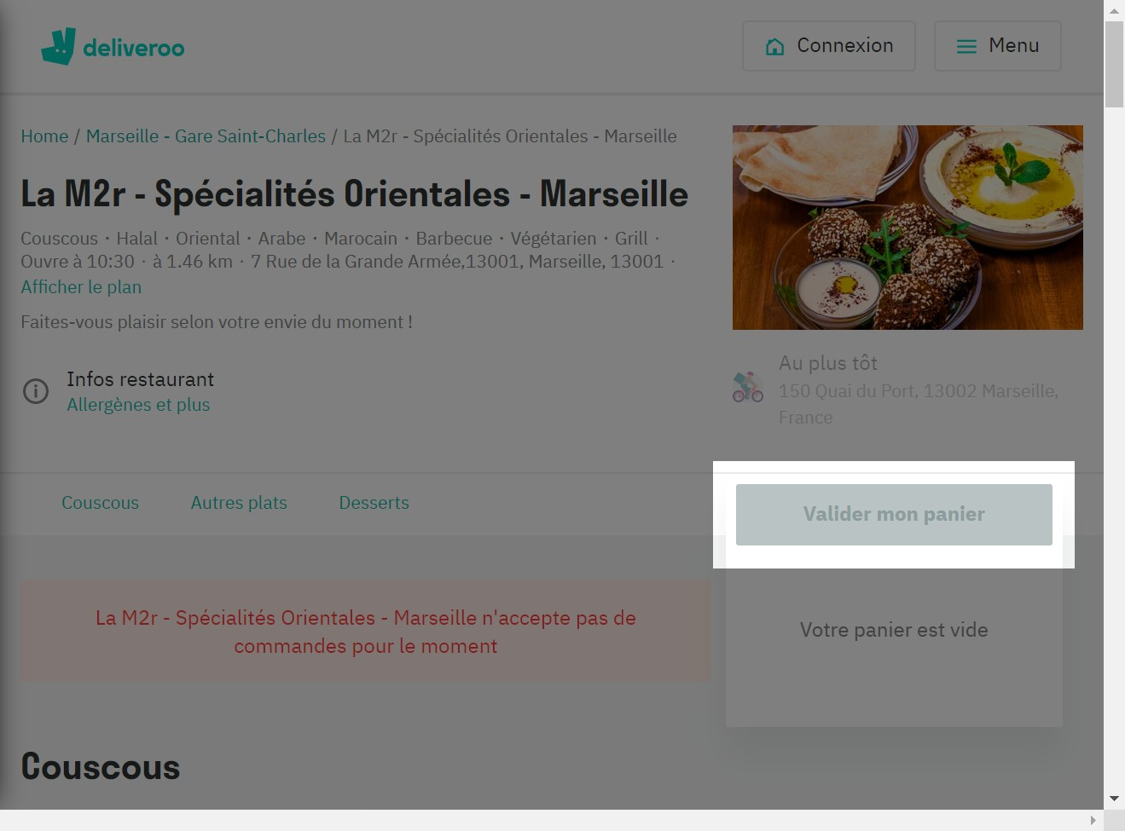

# Notes:

2. Le système doit correspondre au monde réel
Panier, cf marché

# Heuristic: Consistency and standards

# Severity: 0

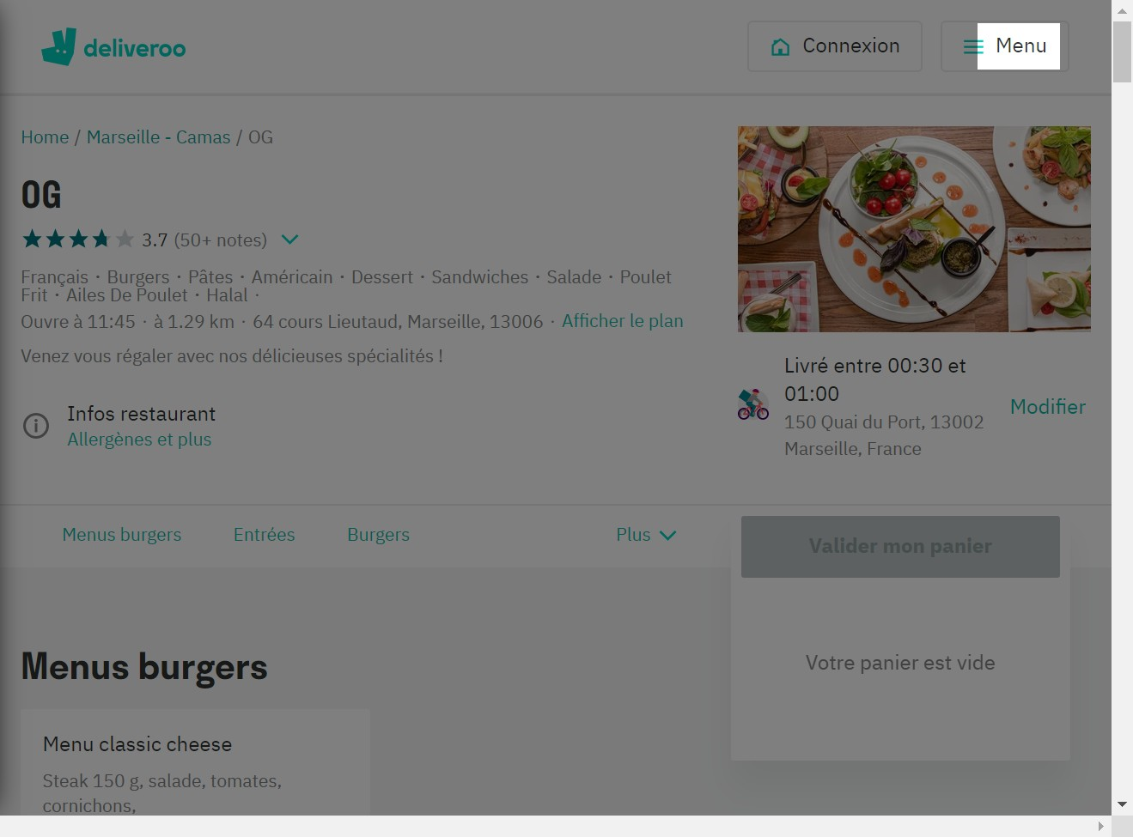

# Notes:

Le système doit être cohérent avec les standards.
Le menu, avec les 3 barres les unes au dessus des autres est un standard. Petite différente pour ce site, où le menu est situé en haut à droite alors qu'il est plus généralement situé en haut à gauche.

# Heuristic: User control and freedom

# Severity: 0

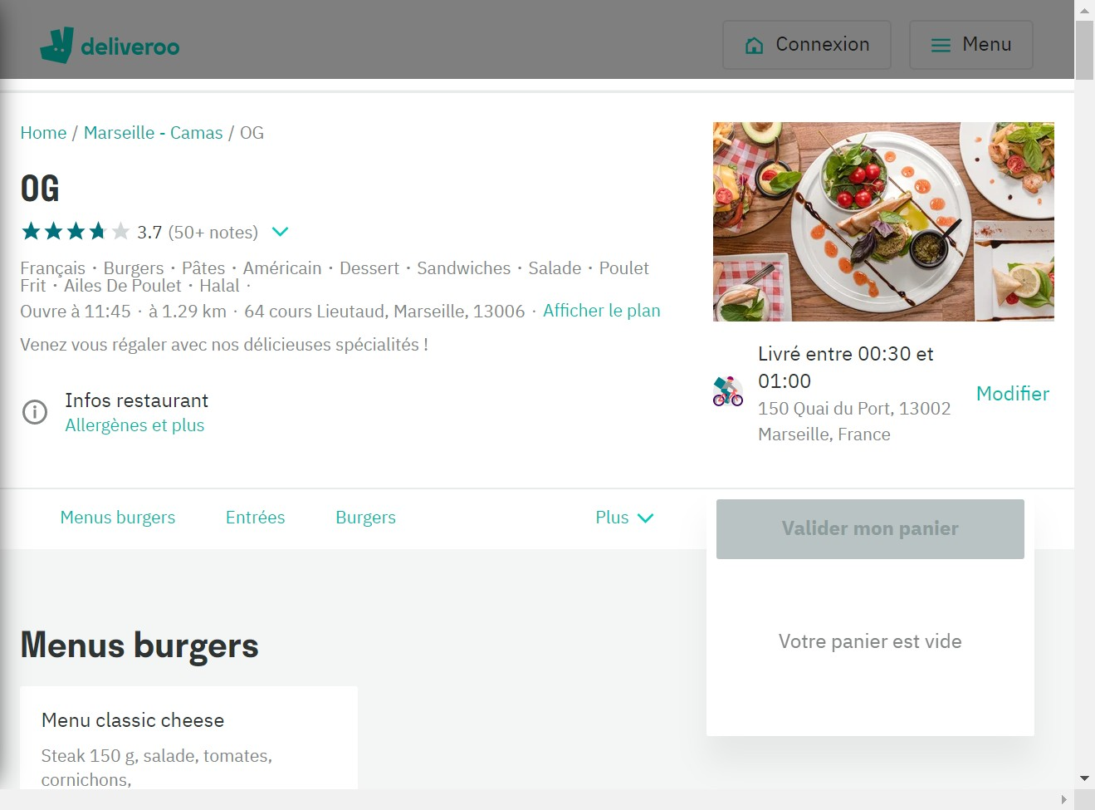

# Notes:

Contrôle de l’utilisateur et liberté.
Je ne trouve pas le 'retour en arrière' très intuitif. Il n'y a pas réellement de bouton.

# Heuristic: Aesthetic and minimalist design

# Severity: 0

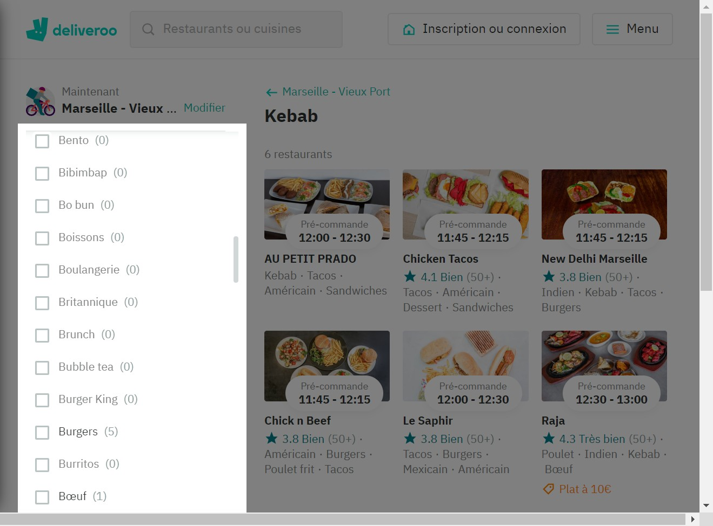

# Notes:

Esthétique et minimalisme... Le menu déroulant en bas à gauche n'est pas optimisé. Il est 'sans fin', on a l'impression d'avoir beaucoup (trop) de choix et en fait, il y a un (0) indiquant que dans notre quartier, il n'y a pas ce type de repas. Frustrant !

# Recommendation:

Il serait plus adapté de supprimer tous les options (0) afin d'éviter de les présenter si on y a pas accès !

# Heuristic: Visibility of system status

# Severity: 0



# Notes:

Le statut du système doit être visible. Le contour du champ texte se colore en vert pour indiquer que l'on peut écrire.

# Heuristic: Help and documentation

# Severity: 0



# Notes:

Aide et documentation. Toute une partie du site est dédiée aux questions, précisions, explications... (à propos de, gestion de commande...).

# Heuristic: Recognition rather than recall

# Severity: 0

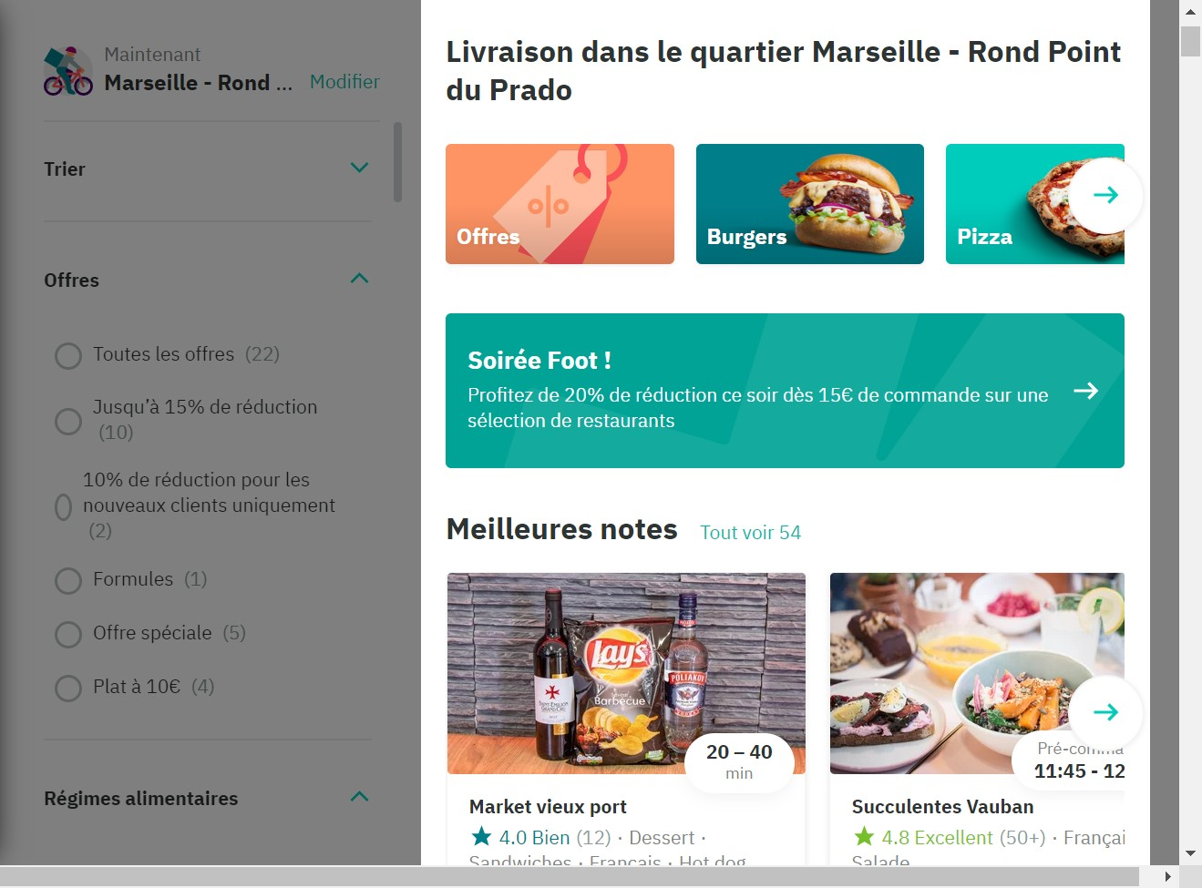

# Notes:

Il serait intéressant que le site garde en mémoire et propose à un client qui a déjà commandé, ses adresses en 'favori'. Cela est peut être le cas, n'ayant jamais commandé sur ce site, je ne sais pas.

# Heuristic: Flexibility and efficiency of use

# Severity: 0

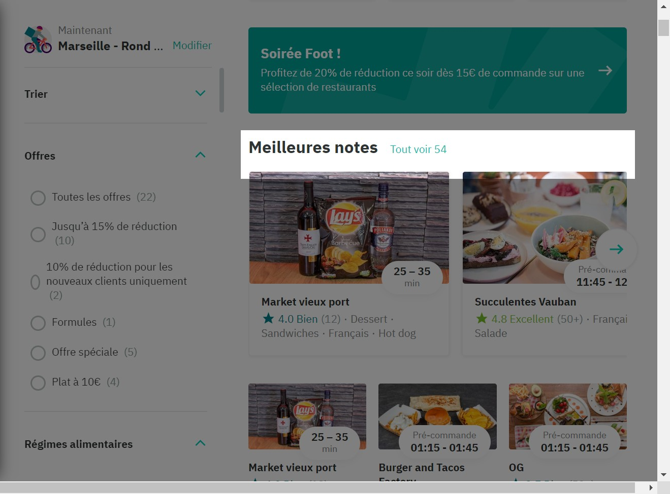

# Notes:

Flexibilité et efficacité d’usage. La page sur laquelle nous nous trouvons montre les meilleures notes, mais si l'utilisateur veut 'aller plus loin', il peut voir l'ensemble des propositions.

# Heuristic: Help recognize &amp; recover from errors

# Severity: 0



# Notes:

Dans ce cas, il ne s'agit pas réellement d'une erreur, mais plutôt du implantation insuffisante dans des villes de moyenne taille. Mais une fenêtre explicative s'ouvre et l'utilisateur peut participer pour être prévenu de l'évolution.